Ф Н П Р
Областной союз
«Федерация профсоюзов Самарской области»
ПРЕЗИДИУМ

ПОСТАНОВЛЕНИЕ

24.04.2020 г. г. Самара № 4-3

Об итогах областного смотра-конкурса «Лучшая первичная профсоюзная организация»
в 2019 году

Рассмотрев материалы о результатах деятельности первичных профсоюзных организаций Самарской области в 2019 году, представленных на областной смотр-конкурс «Лучшая первичная профсоюзная организация» за 2019 год (Далее – Смотр-конкурс) и на основании решения постоянной комиссии Совета ФПСО по организационной работе и кадровой политике от 20 апреля 2020 года,

ПРЕЗИДИУМ ФПСО ПОСТАНОВЛЯЕТ:

- Утвердить решение постоянной комиссии Совета ФПСО по организационной работе и кадровой политике от 20 апреля 2020 года (Далее – Решение Комиссии) (Приложение №1).
- Наградить победителей Смотра-конкурса в соответствии с Решением Комиссии.
- Отметить Благодарственным письмом Самарскую областную организацию Профсоюза работников народного образования и науки Российской Федерации (председатель Гудкова А.В.) за активное участие в смотре-конкурсе «Лучшая первичная профсоюзная организация».
- Редакции газеты «Народная трибуна» опубликовать результаты Смотра-конкурса в ближайшем номере газеты, а опыт работы первичных профсоюзных организаций, принявших участие в настоящем Смотре-конкурсе, освещать в последующих номерах газеты «Народная трибуна» в течение 2020 года.
- Контроль за выполнением Постановления возложить на департамент организационно-кадровой работы и развития профсоюзного движения и департамент финансов и учёта ФПСО.

Председатель
Федерации профсоюзов
Самарской области Д.Г. Колесников

Приложение № 1
к Постановлению
Президиума ФПСО
№ 4-3 от 24.04.2020 г.

Ф Н П Р
Областной союз
«Федерация профсоюзов Самарской области»
Постоянная комиссия Совета ФПСО по организационной работе
и кадровой политике

20 апреля 2020 г.

заочная форма проведения

Об итогах областного смотра-конкурса «Лучшая первичная профсоюзная организация»
в 2019 году

Заявки на участие в областном смотре-конкурсе «Лучшая первичная профсоюзная организация» в 2019 году (Далее – Смотр-конкурс), направили 7 отраслевых профсоюзов, из них 16 первичных профсоюзных организаций:

- Самарская областная организация Профессионального союза работников агропромышленного комплекса РФ – 3 ППО;
- Самарская областная территориальная организация Общероссийского профсоюза работников государственных учреждений и общественного обслуживания РФ – 1 ППО;
- Самарская областная организация профсоюза работников жизнеобеспечения – 1 ППО;
- Самарская областная организация Профсоюза работников народного образования и науки Российской Федерации – 8 ППО;
- Общественная организация «Самарский областной профессиональный союз работников социальной защиты населения» - 1 ППО;
- Самарская областная организация Общественной организации «Всероссийский Электропрофсоюз» – 1 ППО;
- Первичная профсоюзная организация Самарского металлургического завода Горно-металлургического профсоюза России.

Таким образом, рассмотрев материалы членских организаций ФПСО, представленных на областной смотр-конкурс «Лучшая первичная профсоюзная организация» в 2019 году, в соответствии с Положением о Смотре-конкурсе, утвержденным Постановлением Президиума № 12-7 от 22.12.2016 г. (с изменениями – Постановление Президиума ФПСО № 20-6 от 21.12.2017 г.), а также на основании Решения постоянной комиссии Совета ФПСО по организационной работе и кадровой политике от 17 февраля 2020 года, постоянная комиссия Совета ФПСО по организационной работе и кадровой политике приняла

РЕШЕНИЕ:

- Признать победителями областного смотра-конкурса «Лучшая первичная профсоюзная организация» в 2019 году:

В I группе
Промышленные предприятия:

I место:
Первичная профсоюзная организация Самарского металлургического завода Горно-металлургического профсоюза России (председатель – Рогожников Василий Васильевич);
II место:
Объединенная первичная профсоюзная организация ГБУ СО «Самарское ветеринарное объединение» Профессионального союза работников агропромышленного комплекса РФ (председатель – Сафонов Евгений Алексеевич).
III место:
Объединенная первичная профсоюзная организация «Самарские коммунальные системы» (председатель - Ярош Ирина Викторовна);
III место:
Первичная профсоюзная организация Жигулевских электрических сетей (председатель – Мезина Елена Юлиевна).

Во II группе
Бюджетные организации:

Бюджетные организации до 100 членов профсоюзов:

I место:
Первичная профсоюзная организация Государственного бюджетного общеобразовательного учреждения средней общеобразовательной школы №6 имени Героя Советского Союза В.Н. Банцекина г.о. Сызрань Самарской области (ППО ГБОУ СОШ №6 г.Сызрань) (председатель – Заушникова Татьяна Александровна);
II место:
Первичная профсоюзная организация работников агропромышленного комплекса Администрации Сызранского района (председатель – Карпова Наталья Александровна);
III место:
Муниципальное бюджетное дошкольное образовательное учреждение «Детский сад № 2» городского округа Самара (МБДОУ «Детский сад № 2» г.о. Самара Красноглинский район) (председатель – Райденкова Екатерина Вячеславовна).

Бюджетные организации 101 – 500 членов профсоюза:

I место:
Первичная профсоюзная организация Государственного бюджетного учреждения "Сызранский пансионат для ветеранов труда (дом-интернат для престарелых и инвалидов) (председатель – Швайцер Ирина Александровна);
I место:
Первичная профсоюзная организация ГБОУ СОШ «ОЦ «Южный город» п. Придорожный муниципального района Волжский, Самарской области структурное подразделение «Детский сад «Лукоморье» (председатель – Тюрина Екатерина Станиславовна);
II место:
Первичная профсоюзная организация Государственного учреждения - Управление Пенсионного фонда Российской Федерации в Кировском и Промышленном районах городского округа Самара (председатель – Ларичева Вера Алексеевна);
III место:
Первичная профсоюзная организация МБУ детский сад № 199 «Муравьишка» городского округа Тольятти (председатель – Джулай Ольга Анатольевна);
III место:
Профсоюзная организация сотрудников Самарского государственного экономического университета Профсоюза работников народного образования и науки (председатель - Мост Елена Сергеевна).

Бюджетные организации свыше 500 членов профсоюза:

I место:
Первичная профсоюзная организация студентов СГСПУ (председатель - Сергеева Ольга Константиновна);
II место:
Первичная профсоюзная организация студентов Самарского государственного технического университета Профсоюза работников народного образования и науки РФ (ППОС СамГТУ) (председатель – Франк Константин Владимирович);
III место:
Первичная профсоюзная организация студентов и аспирантов ФГБОУ ВО «Самарский государственный аграрный университет» (председатель – Сычев Алексей Сергеевич).
- Наградить победителей, занявших I место в Смотре-конкурсе памятными дипломами и денежной премией в размере 10 000 рублей.
- Наградить участников-организаций, занявших II место памятными дипломами и денежной премией в размере 5 000 рублей.
- Наградить участников-организаций, занявших III место памятными дипломами и денежной премией в размере 2 500 рублей.
- Отметить участников-организаций, не занявших призовые места Благодарственными письмами ФПСО.
- Церемонию награждения победителей Смотра-конкурса провести на заседании коллегиальных органов ФПСО.
- Просить Президиум ФПСО утвердить настоящее Решение на очередном заседании.

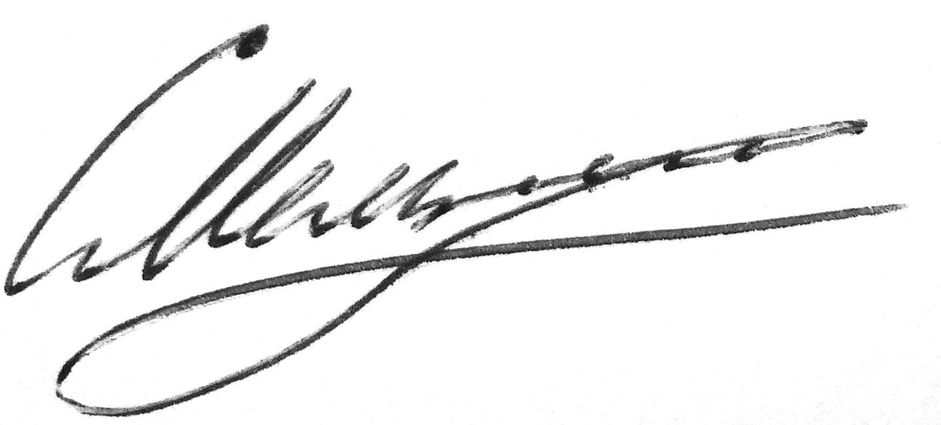
Председатель комиссии С.М. Мельников

